**COMUNIDAD: SERVICIOS AMBIENTALES-INTERRELACIONES COMUNIDAD Y AMBIENTE, CONSULTA PREVIA Y ANÁLISIS DE ENTORNOS**

**OBJETIVO**

Con el desarrollo del presente módulo se espera que los participantes identifiquen los principales aspectos que componen el medio socioeconómico de la evaluación del impacto ambiental, con los cuales puedan abordar la sensibilidad del entorno de los proyectos y diseñar herramientas para la interrelación con las comunidades.

1. El Medio socioeconómico en la Evaluación del Impacto Ambiental 1

1.1. El sistema técnico-administrativo de la EIA 1

1.2. La Evaluación del Impacto Social 2

1.3. El medio socioeconómico y sus componentes 5

1.4. Definición del área de influencia para el medio socioeconómico 6

1.5. Definición de la sensibilidad socioeconómica 8

2. Mapeo de actores sociales 9

3. Consulta Previa 11

4. Mecanismos de participación en el licenciamiento ambiental 14

5. Herramientas hacia la construcción de una ruta de relacionamiento 17

6. Bibliografía 18

# El Medio socioeconómico en la Evaluación del Impacto Ambiental

## El sistema técnico-administrativo de la EIA

La Evaluación del Impacto Ambiental (EIA) ha sido adoptada por los países como la herramienta técnico-administrativa para la gestión anticipada de los impactos ambientales derivados del desarrollo de proyectos de inversión, entre los que se encuentran los asociados a la extracción de recursos naturales, sobre el medio abiótico, biótico y socioeconómico (Scott-Brown, 2006).

Con esta herramienta se integra un enfoque de la dimensión ambiental que 1) incorpora el sistema natural y transformado en que se desarrollan las actividades humanas, e incluye los aspectos biofísicos, sociales y sus relaciones; 2) contribuye a la comprensión y evaluación anticipada de las consecuencias ambientales de la implementación a nivel de proyecto y 3) se basa en procedimientos de decisión informados y participativos que garantizan la sostenibilidad del proceso de desarrollo (Espinoza, 2007; Espinoza, 2008).

De acuerdo con la International Association for Impact Assessment [IAIA], la EIA se constituye en “el proceso de identificar, predecir, evaluar y mitigar los efectos biofísicos, sociales y otros de relevancia causados por el desarrollo de proyectos, antes de que se tomen las decisiones más importantes y se establezcan compromisos” (2009, p.1). (Subrayado fuera del texto).

El antecedente de la Declaración de Río sobre el Medio Ambiente y el Desarrollo con la proclamación del principio 17, en el cual indicó que “Deberá emprenderse una evaluación de impacto ambiental, en calidad de instrumento nacional, respecto de cualquier actividad propuesta que probablemente haya de producir un impacto negativo considerable en el medio ambiente y que esté sujeta a la decisión de una autoridad nacional competente” (Naciones Unidas, 1992, p.2), tuvo un impacto en la política pública ambiental, al incorporar la EIA como un sistema de la estructura administrativa de los Estados (Espinoza, 2008).

Al respecto en Colombia, la Ley 99 de 1993 incorporó el enfoque de la EIA a través de un conjunto de mecanismos formales que obligan a los proyectos sujetos a Licencia Ambiental a realizar el proceso de la evaluación ambiental exante (Decreto 1076 de 2015). A su vez, integró la Evaluación del Impacto Social (EIS) como una parte constitutiva de la EIA, con el abordaje de la dimensión del medio socioeconómico.

Este sistema técnico-administrativo se conoce en Colombia como el Licenciamiento Ambiental (LA) y es el principal instrumento ambiental de evaluación y seguimiento para decidir sobre la viabilidad de proyectos, obras y actividades con potencial de generar impactos ambientales (Toro, Martínez, y Arrieta, 2013); se ha operacionalizado a través de una arquitectura institucional que se puede explicar por sus normas, organizaciones, instrumentos y los procedimientos que la soportan (Andia y González, 2012; Villalba, 2015).

De acuerdo con el Decreto 1076 de 2015, un impacto ambiental se define como “cualquier alteración en el medio ambiental biótico, abiótico y socioeconómico, que sea adverso o beneficioso, total o parcial, que pueda ser atribuido al desarrollo de un proyecto, obra o actividad” (Subrayado fuera del texto). De igual manera, este Decreto compilatorio establece en su capítulo 3, lo relacionado con el Licenciamiento Ambiental de proyectos, en cuanto a: la lista taxativa de proyectos sujetos a Licencia Ambiental; el Diagnóstico Ambiental de Alternativas, los Estudios de Impacto Ambiental, el proceso de evaluación y, seguimiento y control ambiental, junto con los instrumentos que los soportan; en los cuales se encuentra inmerso el análisis de los elementos que conforman el medio socioeconómico.

## La Evaluación del Impacto Social

El abordaje de la dimensión socioeconómica en la gestión ambiental de proyectos de inversión se utilizó por primera vez en los Estados Unidos en los años sesenta en la elaboración de un EIA para el gasoducto Trans-Alaska por su paso por el territorio de comunidades indígenas; sin embargo esto se trató de un caso aislado porque para ese momento, tanto la literatura como la práctica de la Evaluación Ambiental se concentraba en los impactos biofísicos (Sepúlveda 2000).

A partir de la década de los ochenta, la EIA amplía su alcance con la incorporación de la Evaluación del Impacto Social (Scott-Brown, n.d.). En ese período, sus procedimientos son adoptados en las normas de operación de la Evaluación Ambiental de diferentes países y organizaciones internacionales: en 1983, la EIS hace parte de los procedimientos de diferentes agencias federales en Estados Unidos; en 1985, la Comunidad Económica Europea la recomienda a sus miembros y la vuelve un requisito en 1989; así mismo, en 1986, la EIS es incluida dentro de los procedimientos de evaluación de proyectos del Banco Mundial. Finalmente, en los años 90 se incorpora el carácter social en la noción de impacto ambiental (Sepúlveda, 2000).

De igual manera, el concepto de *ambiente* en la evaluación de impactos evoluciona de un enfoque que contempla únicamente los aspectos biofísicos, a uno que incluye los elementos del ambiente en su conjunto, e integra los elementos socioeconómicos y culturales (IAIA, 2009). Esto responde al debate social de la crisis del modelo dominante de gestión y de uso de los recursos naturales, en el cual, el impacto ambiental adquiere una relevancia social, porque pone en evidencia, los problemas del desarrollo económico y la relación existente entre naturaleza y sociedad (Pardo, 1994).

Pardo (1994) subraya que la relación entre naturaleza y sociedad subyace al principio básico de interrelaciones ecosistémicas, razón por lo cual, naturaleza y sociedad no puede ser entendidos como elementos aislados: los seres humanos forman parte de la naturaleza, y dependen de ésta; la modifican a través de la cultura y la organización social.

En este sentido, lo social adquiere un papel relevante en la configuración de la problemática medio ambiental con la evolución del concepto de desarrollo sostenible, el cual cambia de un enfoque exclusivo de lo biofísico durante los años sesenta y setenta, a uno más amplio que integra objetivos de sostenibilidad social (Pardo, 1994). La conceptualización del desarrollo sostenible entendido como “la satisfacción de las necesidades de la generación presente sin comprometer la capacidad de las generaciones futuras para satisfacer sus propias necesidades. (Informe titulado «Nuestro futuro común» de 1987, Comisión Mundial sobre el Medio Ambiente y el Desarrollo)” (Naciones Unidas [UN], n.d.), emerge como principio rector de los procesos de desarrollo, buscando el equilibrio entre el desarrollo económico, desarrollo social y la protección ambiental (UN, n.d.).

Por lo tanto, siguiendo a Pardo (1994) la definición de desarrollo sostenible evoluciona el concepto de Evaluación de Impacto Ambiental porque le incorpora una perspectiva histórica y futura de sostenibilidad, lo que justifica la inclusión de la EIS. Esto se operacionaliza a través del diseñó de instrumentos y procedimiento para la EIA en que se requiere el abordaje de los impactos socioeconómicos como parte de la evaluación ambiental.

De acuerdo con el Comité Interorganizacional sobre los Principios y Directrices para la Evaluación del Impacto Social (citado en Sepúlveda, 2000) el impacto social

corresponde a los costos y beneficios que recaen sobre los individuos y las comunidades como consecuencia de las modificaciones que los proyectos generan, directa e indirectamente, sobre la forma en que la gente vive, trabaja, se relaciona entre sí, se organiza familiar y productivamente, resuelve necesidades, explota los recursos de su entorno y en general, ocupa su espacio en la sociedad. El concepto también incluye los cambios culturales referidos a normas, valores y creencias de los individuos. (p.97)

En este orden de ideas, como plantea Sepúlveda (2000) es necesario tener en cuenta para el abordaje de los impactos sociales que estos responden tanto a cambios en los aspectos físicos, bien sea naturales o construidos, así como, a aquellos que alteran *la construcción social de la realidad.* Es decir, aquellos que afectan la estructura social y el sistema cultural de una sociedad. El impacto social es evaluado a través de la EIS, la cual se define como la previsión de las consecuencias sociales – directas e indirectas- que podrían ocurrir como consecuencia del desarrollo de proyectos.

La Corporación de Financiación Internacional (International Finance Corporation [IFC], 2003) expande la definición del entendimiento tradicional de la EIS, basada en la identificación y mitigación de impactos adversos, “incluyendo la identificación y la evaluación de impactos positivos y oportunidades para mejorar el bienestar socioeconómico de las personas que viven y trabajan en el área de influencia del proyecto” (p.2).

De igual manera, la Asociación Internacional de Evaluación del Impacto [IAIA] (2004) ajusta la EIS a una nueva concepción que va más allá de la predicción del impacto social, y que contempla una evaluación que comprende los procesos de análisis, seguimiento y gestión de las consecuencias sociales voluntarias e involuntarias, tanto positivas como negativas, de las intervenciones planeadas (políticas, programas, planes, proyectos), así como cualquier proceso de cambio social invocado por dichas intervenciones. Su objetivo primario es producir un entorno biofísico y humano más sostenible y equitativo. (p.3).

De acuerdo con lo planteado anteriormente, la conceptualización del impacto social en la evaluación del impacto ambiental responde a una evolución del concepto *ambiente* y *desarrollo sostenible* en el cual, los elementos socioeconómicos se conciben como componentes del sistema ambiental y se integran dentro de los procesos de la gestión ambiental de la evaluación de proyectos. Así mismo, incorpora las consecuencias positivas y negativas de los cambios sociales por las intervenciones de proyectos. En consecuencia se integran las consideraciones sociales en los procesos de evaluación y toma de decisión de la EIA (Burdge y Vanclay, 1996). Frente a esto y como se mencionó anteriormente en Colombia la evaluación del impacto social se encuentra regulada y tiene un alcance limitado a los estipulado en el sistema de EIA que se estableció desde la Ley 99 de 1993.

## El medio socioeconómico y sus componentes

Con el propósito de identificar, evaluar y manejar los impactos ambientales que puedan ser causados por el desarrollo de proyectos desde el enfoque del Licenciamiento Ambiental en Colombia, los instrumentos de la EIA han establecido categorías de análisis para comprender el sistema ambiental y sus diferentes interrelaciones a partir de la diferenciación conceptual de los medios y componentes (Figura 1):

**Medio:** división general que se realiza del ambiente para un mejor análisis y entendimiento del mismo. En el contexto de los estudios ambientales corresponde al abiótico, biótico y socioeconómico. (ANLA, 2018a).

**Componentes:** aspectos ambientales que constituyen un medio (abiótico, biótico o socioeconómico) (ANLA, 2018a).

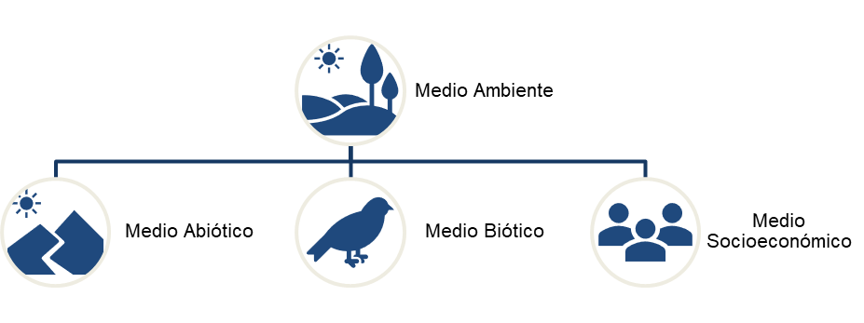

Figura 1. Sistema ambiental (ANLA, 2018a)

En relación con el medio socioeconómico, los instrumentos de la EIA establecen seis componentes del medio para la elaboración de la línea base socioeconómica (Figura 2), y con los cuales es posibles obtener una visión holística de las dinámicas sociales de las comunidades en el territorio a ser intervenido; esto es de las funciones sociales que ejercen las poblaciones humanas en los espacios geográficos que habitan y que han construido socialmente.

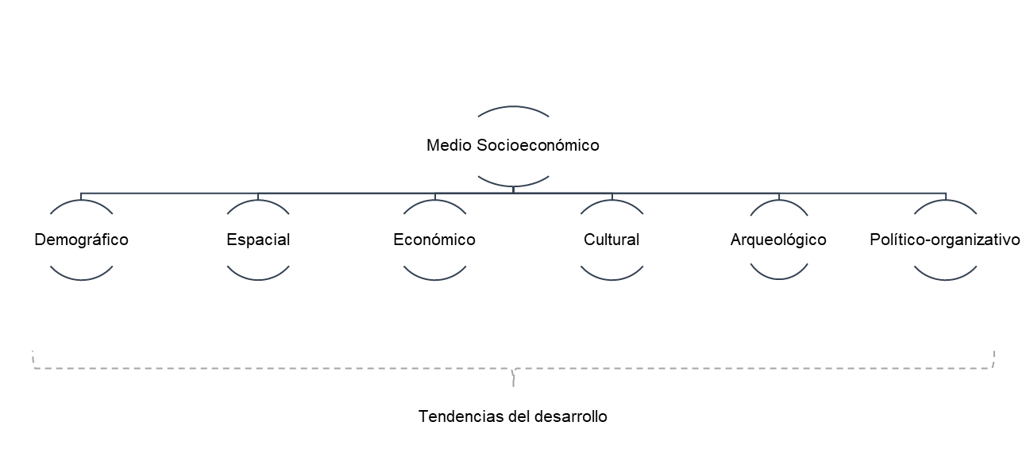

Figura 2. Componentes del medio socioeconómico (ANLA, 2018a)

En tal sentido, una caracterización adecuada de dichos componentes permitirá representar a partir de datos cualitativos y cuantitativos, y de fuentes de información primaria y secundaria, el contexto socioeconómico de las unidades territoriales donde se emplazará un proyecto, y facilitará la identificación y evaluación de los impactos a los sistemas de vida de las poblaciones por su intervención. (Echavarren, 2007; IFC, 2003), por lo cual se requiere indagar sobre:

1. la estructura demográfica y dinámica de cada población (demografía);
2. sus condiciones de vida (espacial);
3. sus procesos productivos, actividades económicas, y estructura y tenencia de la propiedad (económico);
4. las bases de su sistema sociocultural, patrimonio cultural, sitios de interés cultural, religioso, turístico, recreativo, entre otros; y su relación y dependencia al uso y aprovechamiento de los recursos naturales en los territorios donde se encuentran asentadas con sus sistemas de vida (cultural y arqueológico);
5. las formas de organización social, administrativa y las estructuras de poder (político-administrativo)
6. la interacción de las actividades pasadas, presentes y futuras (tendencias de desarrollo del territorio)

## Definición del área de influencia para el medio socioeconómico

De acuerdo con el Decreto 1076 de 2015, el área de influencia se define como el

“Área en la cual se manifiestan de manera objetiva y en lo posible cuantificable, los impactos ambientales significativos ocasionados por la ejecución de un proyecto, obra o actividad, sobre los medios abiótico, biótico y socioeconómico, en cada uno de los componentes de dichos medios. Debido a que las áreas de los impactos pueden variar dependiendo del componente que se analice, el área de influencia podrá corresponder a varios polígonos distintos que se entrecrucen entre sí.” (Artículo 2.2.2.3.1.1.).

Así las cosas, la definición, identificación y delimitación del área de influencia para el medio socioeconómico debe considerar los impactos al medio y sus componentes (demográfico, espacial, económico, cultural y político-administrativo), junto con los impactos a los medios abióticos y bióticos, por los efectos del desarrollo de un proyecto.

Para la delimitación del área de influencia es necesario realizar un proceso iterativo que analice en doble dirección los siguientes aspectos:

* el proyecto, obra o actividad, sus actividades asociadas, y su temporalidad
* la localización del proyecto y de las actividades asociadas;
* los impactos previstos desde el proyecto, obra o actividad
* el uso y aprovechamiento de recursos naturales a ser requeridos por el proyecto, y el que realicen las comunidades asentadas.
* las unidades territoriales administrativas y socialmente reconocidas (corregimientos, veredas, sectores de vereda, barrios, inspecciones de policía), que serán las unidades mínimas de análisis.
* las características de los componentes del medio socioeconómico de las unidades territoriales que pueden ser intervenidas por el proyecto
* los tipos de actores sociales
* presencia o no de comunidades étnicas
* los aportes de las comunidades y autoridades obtenidos a través de los diferentes espacios y momentos de la participación.

Tabla 1 Aspectos Metodológicos Generales para la definición del área de influencia

|  |  |  |
| --- | --- | --- |
| **ETAPA PRE-CAMPO** | **ETAPA DE CAMPO** | **ETAPA POS-CAMPO** |
| Trazado preliminar del área de influencia con base en información secundaria y del diseño del proyecto sus actividades asociadas | Reconocimiento del área; levantamiento de información primaria sobre los componentes del medio socioeconómico para robustecer la caracterización; y talleres de identificación de impactos con las comunidades y autoridades | Proceso iterativo para ajustar el área de influencia con los resultados de la etapa de campo y la evaluación de los impactos |

Fuente. Tomado de Guía para la definición, identificación y delimitación del área de influencia (ANLA, 2018a)

Con la base en la línea base socioeconómica elaborada a partir de la información primaria y secundaria, y la identificación de los impactos a los componentes del medio socioeconómico en el escenario con proyecto, junto con la información aportada por las comunidades y autoridades locales se realiza la evaluación y análisis de los impactos, lo que aportará los elementos para delimitar el área de influencia definitiva para el medio socioeconómico y cada uno de sus componentes

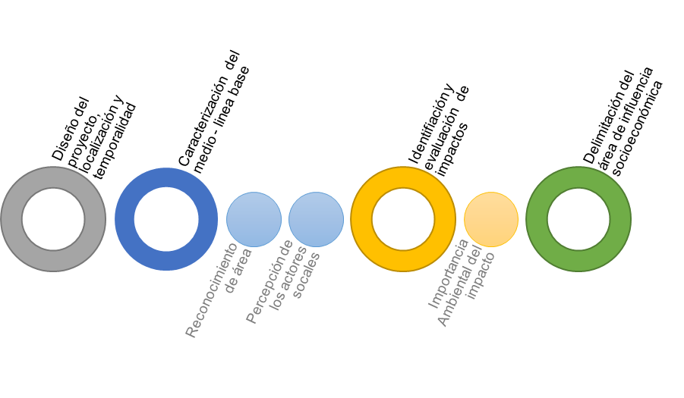

Figura 3. Definición del área de influencia del medio socioeconómico.

* Proyecto, sus actividades y su temporalidad.
* Localización del proyecto y de las actividades asociadas.
* Las unidades territoriales administrativas y socialmente reconocidas (corregimientos, veredas, sectores de vereda, barrios, inspecciones de policía).
* El uso y aprovechamiento de recursos naturales del proyecto, y el que realizan las comunidades asentadas (servicios ecosistémicos de provisión y culturales).
* Características del medio socioeconómico, biótico y abiótico (sensibilidad).
* Los actores sociales.
* Presencia o no de comunidades étnicas.
* Aportes de las comunidades y autoridades en los espacios de participación en la elaboración de la EIA.
* Impactos previstos del proyecto.

## Definición de la sensibilidad socioeconómica

La sensibilidad ambiental se debe entender como la: “potencial de afectación (transformación o cambio) que pueden sufrir los componentes ambientales como resultado de la alteración de los procesos físicos, bióticos y socioeconómicos que resultan de las actividades antrópicas o de los procesos de desestabilización natural que experimenta el ambiente” (MADS, 2018); así mismo, su identificación y análisis “proporciona información sobre la capacidad y fragilidad del territorio y sus recursos naturales en forma sistematizada y localizada geográficamente” (CORTOLIMA, sf, p291). En términos de los socioeconómico, para operacionalizar dicha definición se deben tener en cuenta los atributos de los componentes del medio socioeconómico que determinan lo intrínseco de las unidades territoriales objeto de análisis, con base en la caracterización ambiental del territorio donde se emplazará el proyecto. A continuación, se señalan algunos aspectos para el abordaje de la sensibilidad:

* las características intrínsecas de una población: indicadores sociales (pobreza, desigualdad y exclusión social) y condiciones de vulnerabilidad; idiosincrasia, y las bases de su sistema cultural.
* El espacio geográfico en que se localiza la población y los atributos de sensibilidad que le otorga esa ubicación.
* El nivel de dependencia del sistema sociocultural y económico al entorno ambiental
* Estructura y tenencia de la propiedad
* La existencia de áreas con reglamentación especial (áreas protegida, distritos de manejo, etc).
* Presencia de infraestructura social y áreas de importancia cultural y turística
* Las formas de organización social y político-administrativa
* Presencia de conflictos socioambientales

La identificación y medición de estos atributos, debe partir de un enfoque espacial y temporal; es decir debe reconocerse la sensibilidad específica que otorga la localización y los procesos históricos de conformación del territorio. Por lo cual, cada caso debe abordarse de forma particular. Esta sensibilidad se debe medir en una “escala de valoración que indica cambios de la susceptibilidad del medio socioambiental en relación con un agente generador de perturbaciones” (Garcia, 2017); que puede ser natural o antrópico.

Finalmente, la sensibilidad socioeconómica se puede expresar, a partir de las condiciones intrínsecas identificadas para cada una de las unidades territoriales por medio de la escala de valoración establecida, y puede ser espacializada geográficamente con base en métodos que permitan superponer la susceptibilidad de los atributos considerados. Posteriormente, esta sensibilidad socioeconómica será parte del insumo, junto con los análisis de sensibilidad que se realicen para los atributos biofísicos, para la definición de la sensibilidad socioambiental de un territorio.

# Mapeo de actores sociales

Para la interpretación de la realidad social se encuentran disponibles diferentes técnicas que permiten el reconocimiento del entorno o del contexto en que se puede emplazar un proyecto. Una de estas herramientas es el mapeo de actores, la cual tiene como objetivo a través de categorías de análisis la identificación y medición de la influencia de los actores que pueden tener intereses o incidencia a favor o en contra en el desarrollo de un proyecto para la definir estrategias. En tal sentido, los actores deben ser identificados en función del tipo de proyecto y el contexto socioeconómico en que será emplazado.

Para llevar a cabo el mapeo de actores es necesario haber realizado la caracterización del medio socioeconómico del área de influencia del proyecto con el fin identificar las poblaciones que habitan el territorio y que puede ser afectadas, y las que además puedan tener alguna dependencia económica, cultural, y de aprovisionamiento de recursos naturales. Asimismo, se debe comprender el escenario sociopolítico del territorio, esto es la identificación de las estructuras y relaciones de poder, no solo desde el ámbito local, sino regional, nacional.

Se encuentran diferentes modelos de análisis para el mapeo de actores que se diferencian en las categorías de análisis utilizadas, sin embargo, metodológicamente buscan a partir de un tema y alcance definido: 1) la identificación de los actores 2) la caracterización de los actores (quién, intereses, recursos y capacidad de influencia), y 3) la representación gráfica de las relaciones de los actores con el proyecto. En este caso se tomará como referencia la metodología propuesta en CFF (2017), quienes categorizan los actores en los siguientes tipos:

Actores primarios: pueden obtener o perder privilegios directamente por el proyecto. Incluye los afectados negativamente.

Actores secundarios: participan de forma indirecta o temporal.

Actores clave: son capaces de influir en el proyecto por habilidades de conocimiento o posición de poder.

Jugadores de veto: actores fuertes cuyo apoyo o participación es indispensable para lograr el proyecto, y tienen la capacidad de vetarlos (puede ser primarios, secundarios o claves)

Para la elaboración de un mapa de actores se requiere (CCF, 2017):

|  |
| --- |
| **Mapa de actores** |
| **Símbolos de actores** |
| **Símbolos para visualizar las relaciones entre actores.** |
| **Resultado** |

Figura 4. Herramientas para el análisis de actores. En GIZ Capacity Work, 2015 referenciado en CCF (2017)

# Consulta Previa

La consulta previa es el derecho fundamental de participación que tienen las comunidades étnicas (indígenas, negras, afrocolombianas, raizales, palenqueras, y Rom) para la protección de su integridad cultural, social y económica cuando se pretendan tomar decisiones que puedan afectarlos (Ministerio del Interior, 2018; Rodriguez, 2008), tales como a) medidas administrativas como el otorgamiento de una Licencia Ambiental y b) medidas legislativas como la expedición de normas que los involucren o afecten (Corte Constitucional, Sentencia T-382 de 2006) (Rodriguez, 2008).

La consulta previa se encuentra fundamentada en Convenio 169 de la Organización Internacional del Trabajo (OIT), el cual fue ratificado por Colombia a través de la Ley 21 de 1991, y bajo la que el Estado colombiano asumió la responsabilidad de realizar acciones coordinadas con las comunidades étnicas para la protección de sus derechos y el respeto a su integridad, entre estas la de “consultar a los pueblos interesados, mediante procedimientos apropiados y en particular a través de sus instituciones representativas, cada vez que se prevean medidas legislativas o administrativas susceptibles de afectarles directamente” (Ley 21 de 1991, Art 6).

De conformidad con esta misma Ley, las consultas deben realizarse bajo el principio de la buena fe y de manera apropiada a las circunstancias (Art.6); asimismo deben producirse bajo un diálogo intercultural entre las partes: gobierno, comunidades étnicas y ejecutores del proyectos, obras o actividades según sea el caso, con el objetivo de llegar a acuerdos o lograr el consentimiento sobre las medidas propuestas (Mininterior, 2018). Asimismo, la Constitución Política de Colombia (1991) otorgó garantías constitucionales con sus artículos 1, 2, 7, 8, 10, 63, 40-2, 70, 95, y 330.

Al respecto, la consulta previa debe cumplir tres condiciones, debe ser:

1) libre, es decir sin interferencias o presiones;

2) previa, esto es anterior a la adopación de la medida administrativa o lesgislativa;

3) informada, se debe conocer el objeto del proyecto, obra o actividad o de la Ley o Decreto.

En Colombia se han establecido normas, procedimientos y herramientas por medio del cual se garantiza a las comunidades étnicas el derecho fundamental a la participación y acceso a la información cuando la medida administrativa o legislativa sea susceptible de afectarlos de manera directa. Para esto, la Dirección de Consulta Previa del Ministerio del Interior es la encargada de coordinar, planear, ejecutar y hacer el seguimiento de los distintos procesos de consulta con las comunidades étnicas.

**Directiva Presidencial 10 de 2013**

Esta directiva se concibe como una herramienta para la coordinación institucional y se desarrolla a través de cinco etapas:

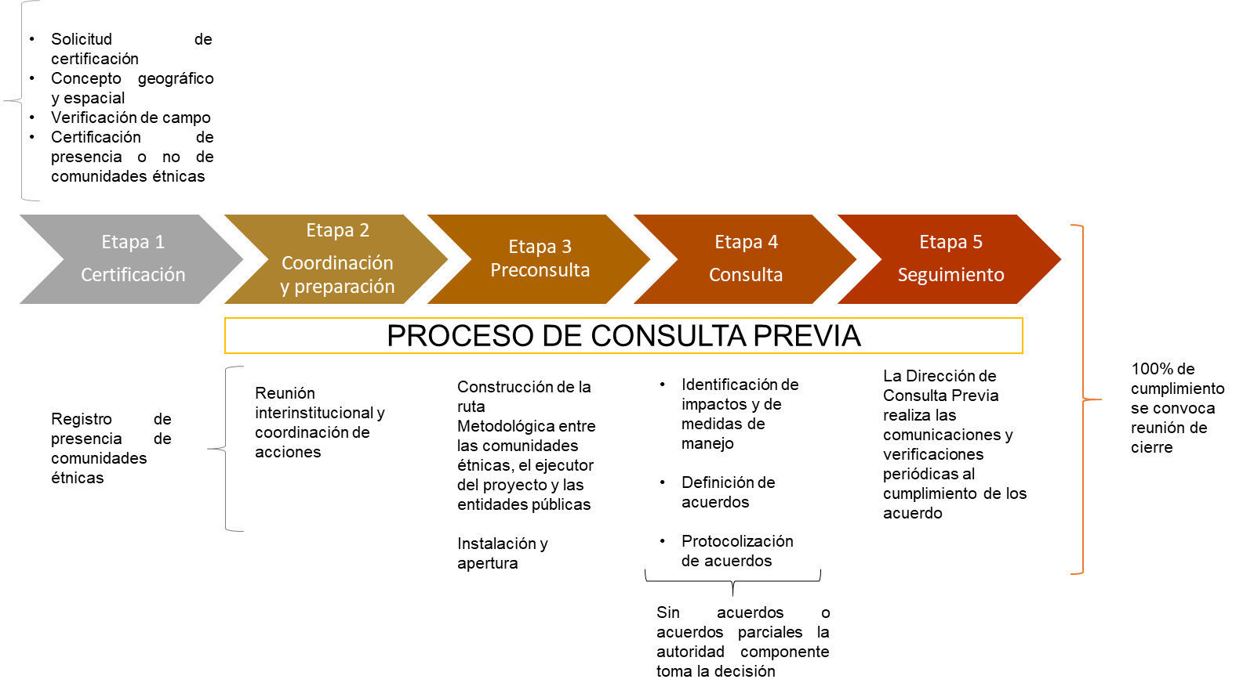

Figura 5. Etapas del proceso de consulta previa.

Fuente. Adaptado de Mininterior, 2018

**La Consulta previa y la Corte Constitucional**

La garantía de la consulta previa como derecho fundamental, objeto de permanentes reclamaciones por parte de las comunidades étnicas, y pronunciamientos de la Corte Constitucional, ha desarrollado una jurisprudencia constitucional que es fuente formal y material de derecho con fuerza vinculante en las decisiones de las medidas administrativas y judiciales. De acuerdo con la Corte (2019)[1], en 2018 se radicaron 171 tutelas que invocaron este derecho; las cuales además solicitaron el amparo de otros derechos como el debido proceso, derecho de petición, igualdad, identidad cultura y ambiente sano. Estas tuvieron lugar principalmente en La Guajira (25), Antioquia (21), Bogotá (20) y Bolívar (13).

La Corte Constitucional a través de sus sentencias ha abordado el concepto de afectación directa a las comunidades étnicas, y para el caso particular de los proyectos de exploración y explotación de recursos no renovables, “ha entendido que la afectación directa incluye, el impacto en (i) el territorio de la comunidad tradicional; o (ii) en el ambiente, la salud o la estructura social, económica, así como cultural del grupo” (SU123-18, p.p 2) y lo aborda de manera diferenciada del concepto de área de influencia

Asimismo, ha desarrollado los principios que rigen la consulta, entre estos: el objetivo de la consulta previa; el principio de buena fe; la participación efectiva; el proceso de diálogo cultural entre iguales, la flexibilidad y acceso a la información. De igual manera, la Corte se ha pronunciado sobre los problemas prácticos de los certificados expedidos por el Ministerio del Interior de presencia de las comunidades étnicas; la debida diligencia de los particulares. Sobre los particulares ha generado una unificación de las reglas aplicables en materia de consulta previa y soluciones judiciales en torno a las misma (SU123-18).

# Mecanismos de participación en el licenciamiento ambiental

Los mecanismos de participación se constituyen en los instrumentos jurídicos a través de los cuales el Estado Colombiano garantiza el derecho a la participación de la ciudadanía de intervenir en las decisiones que los afectan, en la vida económica, política, administrativa y cultural de la Nación, tal como lo establece la Constitución Política de Colombia en su Artículo 2. En relación con las decisiones en materia ambiental, la Constitución consagra el derecho al goce de un ambiente sano y ordena que la Ley debe garantizar la participación en las decisiones que puedan afectarlo (Art 79).

Como señala el principio 10 de la Declaración de Río, la participación de los ciudadanos es el mejor modo de tratar las cuestiones ambientales. Esto supone el acceso oportuno a la información y a la participación en los procesos de adopción de las decisiones, por lo cual el Estado debe facilitar la participación. De acuerdo con Espinoza (2007), la decisión informada y con procesos participativos garantiza la sostenibilidad del proceso de desarrollo.

En tal sentido, en relación con las decisiones administrativas del Licenciamiento Ambiental, la participación ciudadana se debe surtir con los mecanismos establecidos desde la Evaluación del Impacto ambiental, durante el proceso de elaboración de los estudios ambientales, según lo dispuesto en el Decreto 1076 de 2015, y través de los mecanismos de participación que sean activados por la ciudadanía dispuestos en la Ley, tales como los mecanismos administrativos de participación ambiental (ANLA, 2018b).

**Participación ciudadana en la elaboración de estudios ambientales:**

De conformidad con el Decreto 1076 de 2015 en el Artículo 2.2.2.3.3.3 *Participación de las comunidades* se establece que “Se deberá informar a las comunidades el alcance del proyecto, con énfasis en los impactos y las medidas de manejo propuestas y valorar e incorporar en el estudio de impacto ambiental, cuando se consideren pertinentes, los aportes recibidos durante este proceso”.

En cumplimiento de lo anterior, en los diferentes instrumentos que operativizan la Evaluación del Impacto Ambiental, adoptados por el MADS, se desarrollan los lineamientos de participación que los interesados en la solicitud de una Licencia de Ambiental de un proyecto, obra y actividad deben seguir para incluir los actores sociales identificados en el área de influencia[2] o área de estudio[3], en lo relacionado con: el acceso oportuno a la información; y la participación efectiva para la caracterización, la identificación de impactos y medidas de manejo. En el desarrollo de este proceso se deben tener en cuenta los siguientes aspectos:

1. Inclusión de los actores (sociales, económicos, institucionales) presentes en el área de es influencia que puedan verse afectados por la intervención del proyecto obra, o actividad.
2. Cumplimiento de los propósitos de la participación
3. Aspectos metodológicos del proceso participativo
4. Evidencias del proceso participativo

**Mecanismos administrativos de participación ambiental**

En materia ambiental, la Ley otorga a la ciudadanía diferentes mecanismos para participar en las decisiones administrativas que puedan afectar el derecho al goce de un ambiente sano, los cuales deben ser garantizados por la autoridad competente (legislativa, administrativa, judicial u organismo de control). En relación con la participación administrativa ambiental se encuentran los siguientes mecanismos:

* **Audiencia pública ambiental:**

|  |  |
| --- | --- |
| Es un mecanismo mediante el cual la comunidad en general, las organizaciones sociales, entidades públicas y privadas y demás interesados, pueden presentar los diferentes argumentos, opiniones e inquietudes de carácter ambiental, social, técnico y jurídico relacionados con los impactos y medidas de manejo de un proyecto, obra o actividad que requiera o cuente con licencia ambiental, plan de manejo ambiental o permisos ambientales para el uso y aprovechamiento de recursos naturales. | Ley 99 de 1993, Decreto 1076 de 2015,  Decreto 330 del 8 de febrero de 2007 |

Fuente: ANLA, 2018b

* **Derecho a intervenir en las actuaciones administrativas ambientales:**

|  |  |
| --- | --- |
| Cualquier persona natural o jurídica tiene la posibilidad de intervenir en las actuaciones administrativas iniciadas para la expedición, modificación o cancelación de permisos o licencias de actividades que afecten o puedan afectar el medio ambiente o para la imposición o revocación de sanciones por el incumplimiento de las normas y regulaciones ambientales (Artículo 69, Ley 99 de 1993) | Ley 99 de 1993, Decreto 1076 de 2015. |

Fuente: ANLA, 2018b

* **Derecho de petición**

|  |  |
| --- | --- |
| Toda persona natural o jurídica, tiene derecho a formular directamente petición de información en relación con los elementos susceptibles de producir contaminación y los peligros que el uso de dichos elementos pueda ocasionar a la salud humana de conformidad con el artículo 16 de la Ley 23 de 1973. Además, toda persona podrá invocar su derecho a ser informada sobre el monto y la utilización de los recursos financieros, que están destinados a la preservación del medio ambiente | Decreto 019 de 2012; Ley 1755 de 2015. |

Fuente: ANLA, 2018b

* **Consulta previa**

|  |  |
| --- | --- |
| Es el derecho fundamental de estos pueblos a participar en las decisiones sobre los proyectos de desarrollo que pretendan realizarse en sus territorios, buscando de esta manera proteger su integridad cultural, social y económica. | Decreto 1066 de 2015 Directiva Presidencial 010 de 2013 |

Fuente: ANLA, 2018b

**Otros mecanismos**

Junto con los mecanismos administrativos de participación ambiental, se encuentran otros mecanismos que pueden ser utilizadas por los ciudadanos para la defensa de los derechos colectivos y el control social, como son las acciones populares y las veedurías ciudadanas.

* **Acciones Populares y de Grupo**

|  |  |
| --- | --- |
| Mecanismo por medio del cual toda persona puede acudir ante una autoridad judicial para proteger y defender los intereses colectivos, garantizando los derechos relacionados con el patrimonio público, **el medio ambiente**, el trabajo, entre otros, y así evitar el daño contingente, cesar el peligro, amenaza o vulneración, o de ser posible restituir las cosas a su estado anterior. | Art. 88 de la Constitución Política de Colombia, reglamentado mediante la Ley 427 de 1998 |

Fuente: MADS, 2014

* **Acción de Nulidad**

|  |  |
| --- | --- |
| La acción de nulidad procede contra los actos administrativos mediante los cuales se expide, modifica o cancela un permiso, autorización, concesión o Licencia Ambiental de una actividad que afecte o pueda afectar el medio ambiente | Ley 1437 de 2011  Ley 99 de 1993  Decreto 1076 de 2015 |

Fuente: MADS, 2014

* **Acción de Cumplimiento**

|  |  |  |
| --- | --- | --- |
| |  | | --- | | Recurso popular mediante el cual una persona natural o jurídica puede acudir ante la autoridad competente (legislativa, administrativa, judicial u organismo de control) para hacer efectivo el cumplimiento de una ley o acto administrativo | | Art. 87 de la CPC, reglamentado mediante la Ley 393 de 1997) |

Fuente: MADS, 2014

* **Acción de Tutela**

|  |  |  |
| --- | --- | --- |
| |  | | --- | | Toda persona tiene derecho a interponer una acción de tutela para reclamar ante los jueces en todo momento y lugar la protección inmediata de sus derechos constitucionales que resulten vulnerados o amenazados por la acción u omisión de cualquier autoridad pública o de particulares | | (Art. 86 de la Constitución Política de Colombia - CPC.  Decretos 2591 de 1991, 306 de 1992 y 1382 de 2000. |

Fuente: MADS, 2014

* **Veedurías Ciudadanas**

|  |  |
| --- | --- |
| Mecanismo que permite a los ciudadanos de manera organizada, ejercer vigilancia sobre el proceso de la gestión pública, así como la convocatoria de una entidad encargada de la ejecución de un programa, proyecto, contrato o de la prestación de un servicio. | a Ley 850 de 2003 |

Fuente: MADS, 2014

# Herramientas hacia la construcción de una ruta de relacionamiento

Un relacionamiento adecuado entre las partes (empresa-sociedad civil- Estado) debe estar soportado en relaciones de confianza y de legitimidad. En tal sentido, es necesario que desde la planificación se prevean estrategias que permitan la construcción y consolidación de esta relación. Las organizaciones a través de sus políticas de gestión social con sus partes interesadas y actores involucrados, además de definir estrategias que permitan posiciones favorables en torno al desarrollo de sus actividades en un territorio, deben consolidar prácticas de la responsabilidad social que conlleven al desarrollo sostenible y al aporte del bienestar social.

En tal sentido, de acuerdo con las temáticas abordadas anteriormente se identifican aspectos que soportan la relación de confianza y que por medio de las estrategias que orienten las organizaciones pueden ser consideradas para la construcción de la ruta de relacionamiento:

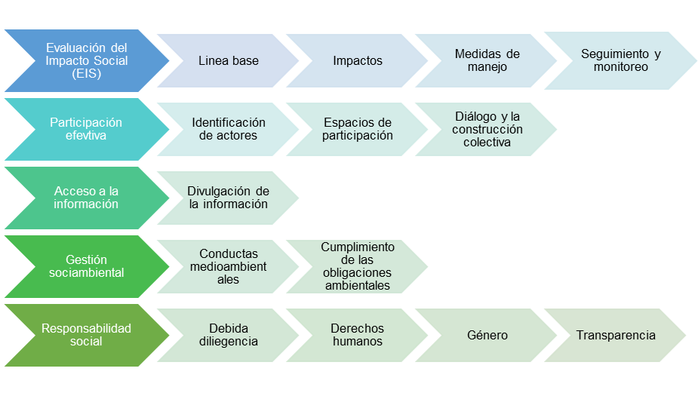

Fuente. Elaboración propia, 2019, con base en IFC (2033); OCDE (2013)

# Bibliografía

Andia, T., & González, J. M. (2012). La arquitectura institucional del sistema de salud colombiano: una mirada a la ley 100 y normas posteriores. In O. Bernal & G. Catalina (Eds.), *La salud en Colombia Logros, Retos y Comunicaciones* (pp. 209–257). Bogotá: Universidad de los Andes, Escuela de Alto Gobierno, Ediciones Uniandes.

Asociación Internacional de Evaluación del Impacto [IAIA]. (2004). Principios internacionales de la evaluación del impacto social. (Carrera, Susana, Trans.). Recuperado de http://preval.org/files/00426.pdf

Autoridad Nacional de Licencias Ambientales (2018a). Guía para la definición, identificación y delimitación del área de influencia. Recuperado de <http://portal.anla.gov.co/sites/default/files/biblioteca_web_anla_pdf/portada.pdf>

Autoridad Nacional de Licencias Ambientales (2018b). Guía de participación ciudadana para el Licenciamiento Ambiental. Recuperado de <http://portal.anla.gov.co/sites/default/files/biblioteca_web_anla_pdf/guia_participacion_ciudadana.pdf>

Burdge, R., & Vanclay, F. (1996). Social Impact Assessment: a contribution to the state of the art series. *Impact Assessment*, *14*, 59–86.

C40 Cities Financie Facility [CCF](2017). Taller de mapa de actores. Mexico. Recuperado de <https://cff-prod.s3.amazonaws.com/storage/files/BxuvhXdjwvzfBG0QDnQH9jUF5b91QtfnA863WwPb.pdf>

Constitución Política de Colombia de 1991 (1991).

Corte Constitucional (septiembre 2 de 2019). *Corte Constitucional convoca a diálogo sobre avances, retos y desafíos del goce efectivo del derecho a la consulta previa...*  Recuperado de <http://www.corteconstitucional.gov.co/noticia.php?Corte-Constitucional-convoca-a-dialogo-sobre-avances,-retos-y-desafios-del-goce-efectivo-del-derecho-a-la-consulta-previa.-8760>

Corte Constitucional (2018). SU-123 /2018. Recuperado de <https://www.corteconstitucional.gov.co/relatoria/2018/SU123-18.htm>

CORTOLIMA (s.f) zonificación ambiental y económica (ZAE) como apoyo para el ordenamiento de la cuenca mayor del río Lagunilla, 291-335. Recuperado de <https://www.cortolima.gov.co/sites/default/files/images/stories/centro_documentos/pom_lagunilla/35_zonificacion_ambiental_economica.pdf>

C40 Cities Financie Facility [CCF](2017). Taller de mapa de actores. Mexico. Recuperado de <https://cff-prod.s3.amazonaws.com/storage/files/BxuvhXdjwvzfBG0QDnQH9jUF5b91QtfnA863WwPb.pdf>

Decreto 1076 de 2015 (mayo 26), por medio del cual se Por medio del cual se expide el Decreto Único Sector Ambiente y Desarrollo Sostenible. Recuperado de <https://www.funcionpublica.gov.co/eva/gestornormativo/norma.php?i=78153>

Directiva Presidencial N°10 de 2013 (Noviembre 07). Guía para la realización de Consulta Previa con comunidades étnicas. Recuperado de <https://www.mininterior.gov.co/sites/default/files/12_directiva_presidencial_ndeg_10_del_07_de_noviembre_2013_4.pdf>

Echavarren, J. M. (2007). ASPECTOS SOCIOECONÓMICOS DE LA EVALUACIÓN DE IMPACTO AMBIENTAL. *Revista Internacional de Sociología (RIS)*, *LXV*(47), 99–116.

Espinoza, G. (2007). *Gestión y Fundamentos de Evaluación de Impacto Ambiental*. Santiago de Chile: Banco Interamericano de Desarrollo (BID) y Centro de Estudios para el Desarrollo (CED). Recuperado de https://www.google.com.co/#q=gestion+y+fundamentos+de+evaluacion+de+impacto+ambiental+guillermo+espinoza+2007

Espinoza, G. (2008, March). Análisis de la EIA y de la EAE. Corporación Andina de Fomento - CAF. Recuperado de http://www.iirsa.org/admin_iirsa_web/Uploads/Documents/ease_taller08_m3_pauta.pdf

Garcia (2017). Mapa de sensibilidad socio ambienta para hidrocarburos. *En XIX Conferencia Colombiana de Usuarios ESRI 2017*. Agencia Nacional de Hidrocarburos

International Association for Impact Assessment [IAIA]. (2009). ¿Qué es la evaluación de impactos? IAIA. Recuperado de http://www.iaia.org/pdf/special-publications/What%20is%20IA_spa.pdf

International Finance Corporation [IFC]. (2003, December). Addressing the Social Dimensions of Private Sector Projects. *Good Practice Note*, *3*, 1–28.

Ley 99 de 1993 (diciembre 22), por la cual se crea el Ministerio del Medio Ambiente, se reordena el Sector Público encargado de la gestión y conservación del medio ambiente y los recursos naturales renovables, se organiza el Sistema Nacional Ambiental, SINA, y se dictan otras disposiciones. *Diario Oficial* N°41146. Recuperado de <http://www.alcaldiabogota.gov.co/sisjur/normas/Norma1.jsp?i=297>

Ley 21 de 1991 (Marzo 04), *por**medio de la cual se aprueba el Convenio número 169 sobre pueblos indígenas y tribales en países independientes, adoptado por la 76a. reunión de la Conferencia General de la O.I.T., Ginebra 1989*. Recuperado de <https://www.funcionpublica.gov.co/eva/gestornormativo/norma.php?i=37032>

Ministerio de Ambiente, Vivienda y Desarrollo Territorial. (2018). *Metodología general para la elaboración y presentación de estudios ambientales*. Bogotá: Ministerio de Ambiente, Vivienda y Desarrollo Territorial. Recuperado de <http://www.andi.com.co/Uploads/Metodolog%C3%ADa%20Estudios%20Ambientales%202018.pdf>

Ministerio de Ambiente, Vivienda y Desarrollo Territorial. (2014). *Plan de Participación Ciudadana*. Bogotá: Ministerio de Ambiente, Vivienda y Desarrollo Territorial. Recuperado de <http://www.minambiente.gov.co/images/Atencion_y_particpacion_al_ciudadano/Plan_de_Participaci%C3%B3n_Ciudadana_MADS.pdf>

Ministerio del Interior (2018). ABC de la consulta previa Guía para el desarrollo del procesos de consulta previa. Dirección de Consulta Previa. Recuperado de <https://consultaprevia.mininterior.gov.co/prensa/publicaciones/abc-de-la-consulta-previa>

Naciones Unidas [UN]. (n.d.). Asamblea General de las Naciones Unidas [Institucional]. Recuperado Octubre 20, 2014, de http://www.un.org/es/ga/president/65/issues/sustdev.shtml

OCDE (2013) Líneas Directrices de la OCDE para Empresas Multinacionales, OECD Publishing. Recuperado de <http://www.mincit.gov.co/mincomercioexterior/temas-de-interes/punto-nacional-de-contacto-pnc-de-las-directrices/que-son-las-lineas-directrices/directrices.aspx>

Pardo, M. (1994). El impacto social en las evaluaciones de impacto ambiental: su conceptualización y práctica. *Revista Española de Investigaciones Sociológicas*, *66*, 141–167.

Scott-Brown, M. (n.d.). DE LA EIA A LA EAE Y DE VUELTA: REVISANDO LA TIRANÍA DE DECISIONES PEQUEÑAS. Recuperado Octubre 20, 2014, de http://www.ced.cl/ced/wp-content/uploads/2012/02/desde-el-eia-al-eae-y-de-vuelta.pdf

Rodriguez, G (2008). *La consulta previa, un derecho fundamental de los pueblos indígenas y grupos étnicos de Colombia*. Revista Semillas. Recuperado de <http://www.semillas.org.co/es/la-consulta-previa-un-derecho-fundamental-de-los-pueblos-indgenas-y-grupos-tnicos-de-colombia>

Sepúlveda, C. (2000). Lecciones del caso Celulosa Valdivia: evaluación de impactos sociales, participación ciudadana y prevención de conflictos ambientales. En *Participación ciudadana para enfrentar conflictos ambientales - Desafíos para el Sistema de Evaluación de Impacto Ambiental* (pp. 93–115). Chile: LOM Ediciones.

Toro, J., Martínez, R., & Arrieta, G. (2013, July). Métodos de Evaluación de Impacto Ambiental en Colombia. *Revista de Investigación Agraria Y Ambiental - Universidad Nacional Abierta Y a Distancia*, *4*(2). Recuperado de http://artemisa.unicauca.edu.co/~gerardorengifo/Documentos/CN&AMB/Primer%20-%20Letura%20Taller.pdf

Villalba (2016). Análisis institucional de la Evaluación del Impacto Social en el Licenciamiento Ambiental del sector de hidrocarburos e identificación de los cambios graduales. Trabajo de Grado, Universidad de Los Andes, Centro Interdisciplinario de Estudios sobre Desarrollo. Maestría en Estudios Interdisciplinarios sobre Desarrollo

1. <http://www.corteconstitucional.gov.co/noticia.php?Corte-Constitucional-convoca-a-dialogo-sobre-avances,-retos-y-desafios-del-goce-efectivo-del-derecho-a-la-consulta-previa.-8760>
2. Estudio de Impactos Ambiental y Plan de Manejo Ambiental
3. Diagnóstico Ambiental de Alternativas